ЩЕЛКУНЧИК
интерактивная игра по мотивам балета П. И. Чайковского
к дистанционному уроку «Слушание музыки»

Составители Перевезенцева С.И., Хайрова О.А., преподаватели теоретических дисциплин МБУ ДО ДМШ г. Павлово Нижегородская область

Пояснительная записка к интерактивной игре
«Щелкунчик» по мотивам балета П.И. Чайковского Учебный предмет: музыкальная литература, слушание музыки, внеклассное занятие, посвященное 130-летию балета П.И.Чайковского «Щелкунчик»..
Педагогическая цель: уточнение и обобщение знаний учащихся о балете П. И. Чайковского
«Щелкунчик» в игровой форме.
Цель учащихся – набрать как можно меньше красных и как можно больше зеленых карточек.
Задачи интерактивной игры:
- способствовать формированию интереса к классической музыке через воздействие визуального материала на эмоциональное восприятие учащихся;
- формировать навык узнавания музыкального произведения по музыкальному фрагменту;
- развивать навык сознательного и эмоционального слушания музыки.

Актуальность и возможности использования.
Игру возможно использовать в дистанционном обучении:
- в рамках онлайн занятия, транслируя игру в «Zoom»;
- в качесве тренажера для учащихся в рамках самостоятельной, домашней работы.
Ресурс актуален в связи со 130-летием балета и современен, так как одной из составляющих частей современного урока является использование мультимедийных средств.

Содержание презентации.
Презентация из 16 слайдов содержит четыре блока.
- блок – «Информационный»: название ресурса (слайд 1), используемые информационные ресурсы (слайд 16).
- блок – «Немного истории»: краткая история балета «Щелкунчик» (слайд 2);
- блок – «Разминка с балеринков»: задание в формате анимационной «сорбонки», переворачивающихся карточек (слайд 3);
- блок – «Игра»: слайды 4-15, игровое поле с аудио фрагментами балета и утверждениями, с которым участники игры должны согласиться или не согласиться.
Правила игры:
  - рассмотрите картинку;
  - щелчком включите и послушайте один из номеров балета «Щелкунчик»;
  - щелчком мыши выберите наиболее подходящую характеристику музыки из предложенных, воспользуясь подсказкой о количестве совпадений в нижней части слайда. Некоторые утверждения озвучены, выключить музыку можно нажав на значок «Нота»;
  - неверный ответ станет красным;
  - правильный ответ изменит цвет на зелёный.

Техническое и программное обеспечение.
Игра выполнена в программе PowerPoint 2019, содержит аудио файлы в формате mp3 и видео файл в формате mp4.
Прежде чем приступать к работе с ресурсом, для корректного его воспроизведения, следует извлечь папку с работой из архива на рабочий стол.

Подробное послайдовое описание игры
балеринкой

Блок (раздел) | Пояснения | Описание слайда | Номер слайда
Информационный блок | Вступительное слово преподавателя.  «Балет «Щелкунчик» - лучшее произведение П.И. Чайковского, которое он написал для детей. Слушая его, человек имеет возможность задуматься о таких важных ценностях жизни, как любовь, добро, преданность, сострадание, красота.  Музыка «Щелкунчика» вдохновляет и завораживает, нравственно укрепляет и напоминает о том, что в человеке главными чертами должны быть чистота души и доброта. | 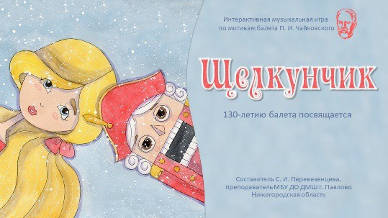 | 1
 | Слайд не демонстрируется учащимся, создан в соответствии с требованиями к созданию презентаций в качестве ознакомления с использованными источниками изображений, музыки и текстов. | 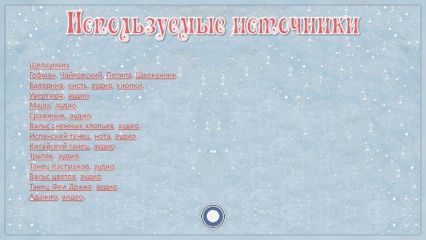 | 16
Немного истории | Щелчком мыши нажимайте на изображения по очереди и вы узнаете интересные  факты о балете «Щелкунчик». | 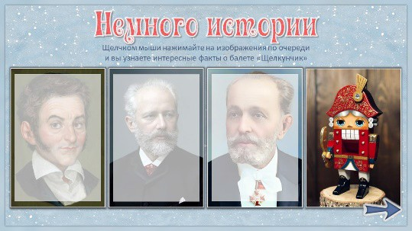 | 2
Разминка с | На слайде вопросы для участников игры в качестве разминки. Чтобы узнать правильный ответ, нажмите на вопрос. | 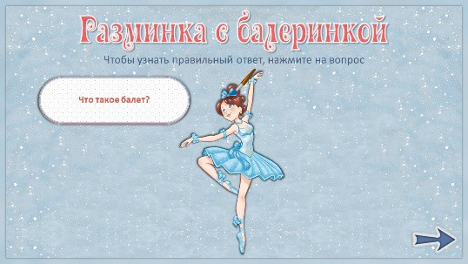 | 3

Игра | Правила игры.  Рассмотрите картинку. Щелчком включите и послушайте один из номеров балета «Щелкунчик».  Щелчком мыши выберите наиболее подходящую характеристику музыки из предложенных (воспользуйтесь подсказкой о количестве совпадений в нижней части слайда).  Некоторые утверждения озвучены, выключить музыку можно нажав на значок  «Нота».  Неверный ответ станет красным.  Правильный ответ изменит цвет на зелёный. | 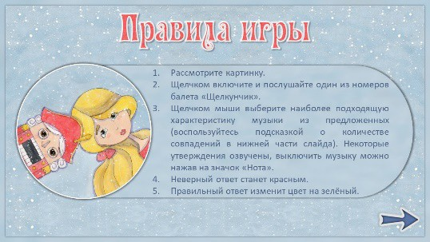 | 4
 | Вид слайда до выбора ответов. | 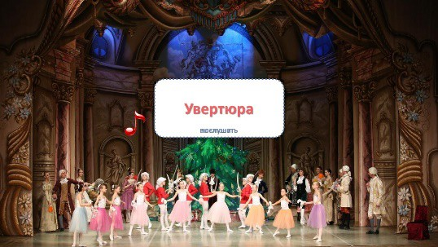 | 5-15
 | Нажав на команду  «Послушать» фоновое изображение исчезает, открывая игровое поле.  В нижней части слайда есть позсказка о количестве верных совпадений. | 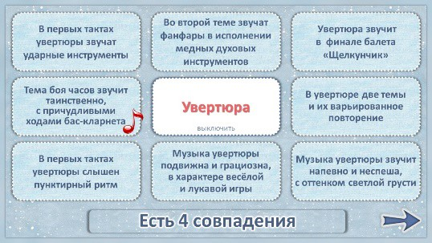
 | Правильный ответ изменит цвет на зелёный. | 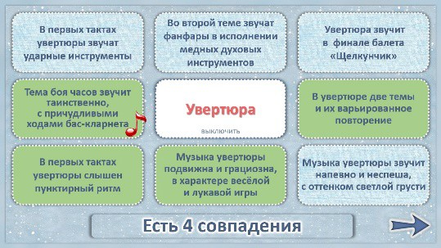
 | Неверный ответ станет красным. | 